令和７(2025)年度 繊維技術講習会の御案内

最新の機能性加工技術の動向

**近年、繊維製品に求められる機能性は多様化・高度化しており、吸水・撥水・防汚・抗菌・UVカット・風合い改善など、生活の質を向上させる加工技術が次々と開発されています。そこで本講習会では、繊維に機能を付与するための加工技術のトレンドや今後の動向について学ぶ内容といたしました。具体的には、機能性加工の加工事例や導入のポイントについて御説明いただきます。さらに、実際に加工を行ったサンプルを展示する予定ですので、今後の製品開発や技術導入のヒントとしていただける内容となっております。新たな時代に対応した繊維製品を考える上で欠かせないテーマですので、お誘い合わせの上、ぜひ御参加ください。**

１．日　時　令和７(2025)年7月18日（金）　13：30～15：50

２．場　所　栃木県産業技術センター 繊維技術支援センター ３階 講堂

　　　　　　（足利市西宮町2870）

３．テーマ　「最新の機能性加工技術の動向」

４．講　師　京浜化成株式会社　技術部　主任　鹿取　茂雄 氏

５．定　員　30名　※会場参加者の定員です。

オンライン参加（Microsoft Teams）も可能ですが、当センター職員が実際に各種加工（例：柔軟、硬仕上げ、濃染、撥水、清涼感等）を行ったサンプルを手に取りながら情報交換を行う時間も設ける予定ですので、是非会場参加をご検討ください。

６．受講料　無料

７．申込方法　裏面または、とちぎ地域企業応援ネットワークポータルサイト

（<https://tochigi-network.com/event/2793>［下のQRコードからもアクセス出来ます］）からダウンロードした参加申込書で、7月11日（金）までにお申し込みください。なお受講決定の御連絡はいたしません。定員超過により受講できない場合のみ連絡いたします。



お問合せ先



お問合せ先

栃木県産業技術センター繊維技術支援センター　

（担当：島田）

〒326-0817　栃木県足利市西宮町2870

　Tel：0284-21-2138　FAX：0284-21-1390

栃木県マスコットキャラクター

「とちまるくん」

令和７(2025)年　　月　　日

令和７(2025)年度　繊維技術講習会　参加申込書

令和７(2025)年度7月１８日（金）開催の標記講習会に参加します。

|  |  |  |  |  |
| --- | --- | --- | --- | --- |
| 企業（機関）名 | |  | | |
| 所在地 | |  | | |
| 電話番号 | |  | | |
| 連絡担当者 | |  | | |
| E-mail | | (**オンライン参加希望あり**の場合は、必ず御記入ください) | | |
| 参　加　者 | 所　属　・　職　名 | | 氏　　名 | Web参加 |
|  | |  | □ |
|  | |  | □ |
|  | |  | □ |

欄が不足する場合は、お手数ですがコピーして御使用ください。

|  |
| --- |
| 【お申込み先】  **FAX:0284-21-1390 　 E-mail:seni-gc@pref.tochigi.lg.jp**  栃木県産業技術センター繊維技術支援センター（担当：島田） |

―――――――――――　繊維技術支援センターの御案内 　―――――――――――

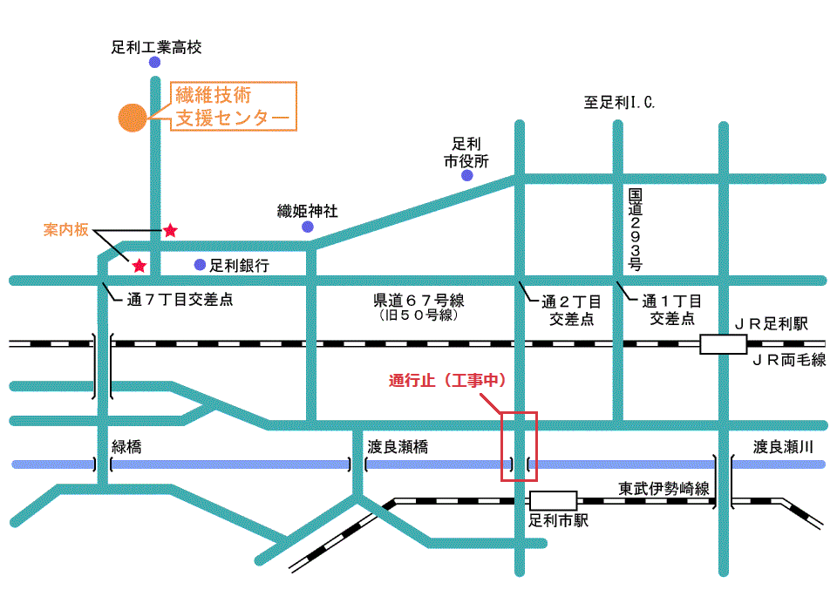

|  |  |
| --- | --- |
| 公共交通機関 | ＪＲ足利駅、東武足利市駅から徒歩30分、タクシー７分 バス（あしバスアッシー）通六丁目下車、徒歩10分 |
| 自家用車 | 足利ＩＣから約15分 |

※中橋が工事中のため通行止めです、御注意ください。